**IP Pública sin vpn: 186.40.180.86 (uruguay)** 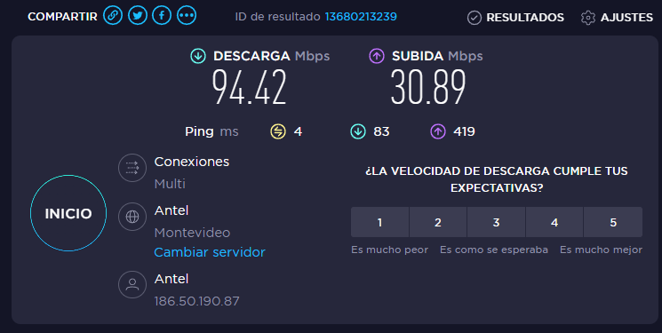

**IP Pública con VPN 77.111.246.40 (estados unidos)**

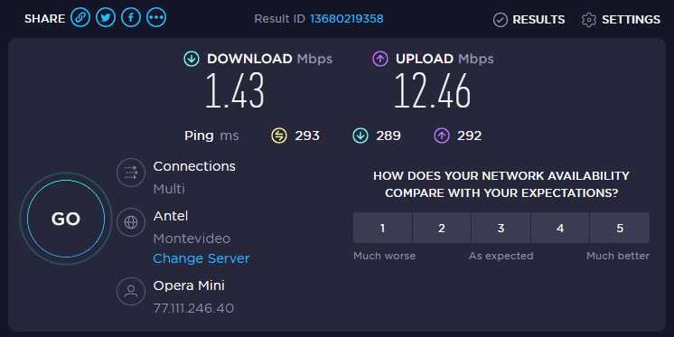

**IP con TOR 185.228.138.240 (sin pais)**

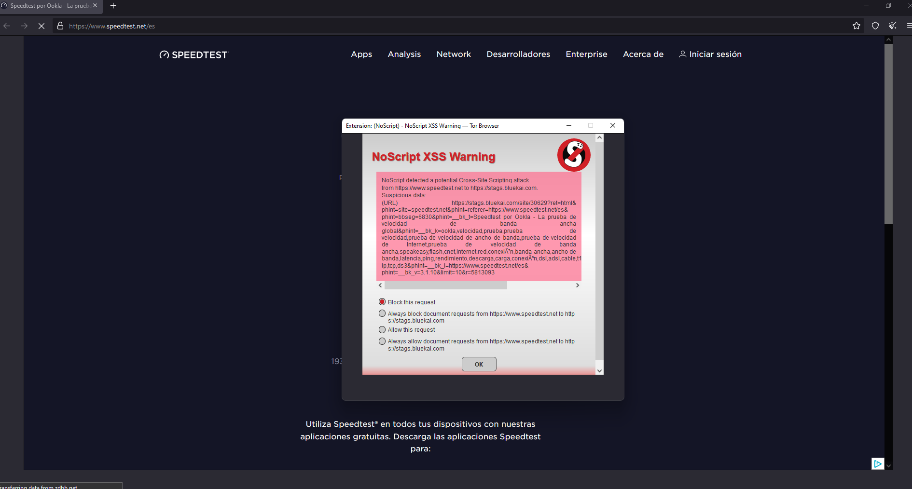

**¿Las ip públicas son las mismas? ¿por qué?**

- No son las mismas, esto se debe a que al conectar la vpn se nos asigna una nueva IP correspondiente a un servidor intermediario.

**Sin utilizar la VPN puedes ver el siguiente video? Ahora activala e intenta verlo,**

**¿que es lo que sucedió?¿Por qué?**

- Solamente pudimos visualizar el video con la VPN encendida. Esto es porque el mismo no esta disponible para nuestro país de origen. Lo que sucede, es que la VPN conecta con el servicio de streaming desde una IP remota correspondiente a otra región en la cuál está permitida la visualización del video.

**Utilizando Tor ¿pudimos localizar la IP?**

- A diferencia de la IP pública con o sin VPN, la dirección obtenida con TOR no permíte la geolocalización. Esto es porque al navegar en la red onion utilizando TOR, se oculta la IP de origen al pasar por varios nodos y tenemos anonimato.

**¿Las velocidades en los test son diferentes? ¿Por qué crees que sucede esto?**

Esto se debe a que con VPN enviamos nuestro tráfico a un servidor intermedio, esto causa que la velocidad sea más lenta, ya que los paquetes deben realizar más saltos.

**¿Qué significa el valor del ping?**

El valor del ping sirve para diagnosticar el estado de conexión entre el anfitrión y otros equipos que ejecuten IP. A mayor ping, mayor es la demora en la transferencia de datos.

**El valor del ping, ¿varía entre las diferentes opciones? ¿Por qué?**

El valor del ping varía entre las opciones ya que tenemos un intermediario remoto y esto puede ocasionar que en la ruta haya una pérdida de paquetes.